彦根市公共下水道事業
地方公営企業法適用基本計画

平成29年3月策定
平成31年2月一部改定

彦根市
《 目 次 》
page
第１章 基本計画策定の趣旨 1
１. 基本計画策定の背景 1
２. 国からの要請 1

第２章 彦根市の公共下水道事業 2
１. 彦根市公共下水道事業の概要 2
２. 公共下水道事業の現状と課題 5

第３章 地方公営企業法について 7
１. 地方公営企業法適用の事業と範囲 7
２. 地方公営企業法適用の目的と効果 8
３．他団体の状況 15

第４章 地方公営企業法適用の基本方針 16
１. 彦根市における法適用の基本方針 16
２. 法適用の対象事業 17
３. 法適用の範囲と開始時期 19

第５章 法適用に伴う所要事務およびスケジュール 21
１. 所要事務の抽出 21
２. 固定資産調査・評価 21
３. 法適用に伴う移行事務手続き 22
４. 会計システム等導入 23
５．法適化移行スケジュール 23

改定等履歴
履歴 | 年月 | 改定の主な内容 | 備考
新規策定 | 平成29年3月 | ―
一部改定 | 平成31年2月 | 雨水排水及び都市下水路事業について、法適用の対象事業とするもの | 18ページ

第１章 基本計画策定の趣旨
１. 基本計画策定の背景
彦根市の公共下水道は、琵琶湖流域下水道東北部処理区の関連公共下水道事業として、昭和57年1月30日に計画決定し、同年2月8日に事業認可を受け、鋭意に整備を進めた結果、平成28年3月31日現在における下水道の普及状況は80.5％に至っている。
彦根市においては、今後も積極的に下水道整備に取り組み、普及率の向上を図っていくところであるが、更なる普及率向上を目指して事業展開していく中で、下水道人口の減少や節水志向による使用料の減少に伴う収益力の低下、さらに施設の老朽化による維持管理費の増加等、厳しい経営環境が想定され、いっそうの安定した事業経営が求められる。
そこで、持続可能な下水道事業の経営を目指すために、地方公営企業法を適用することで、事業の経営成績や財政状況が明確になり、経営の健全性や計画性・透明性の向上を図ることが可能となる。

２. 国からの要請
- 総務大臣通知（平成27年1月27日付）
平成27年1月27日には、「公営企業会計の適用の推進について」（総務大臣通知)の報道発表があり、本通知の中で、下水道事業については、公営企業会計適用の必要性が高いことから、重点的に取り組むことについて要請されている。
- 総務省自治財政局長通知（平成27年1月27日付）
また、同日の「公営企業会計適用の推進に当たっての留意事項について」では、下水道事業の公営企業会計移行に関する集中取組期間（平成27年度～31年度）が示されており、人口3万人以上の団体については、期間内に公営企業会計へ移行することなどの具体的な内容が示されている。

上記のことから、彦根市においては、地方公営企業法を適用することについて、基本的な方針を定めた基本計画を策定する。

※参考：平成26年8月29日付け総務省通知「公営企業経営に当たっての留意事項について」と併せて示された「公営企業会計適用拡大に向けたロードマップ」は以下のとおり。
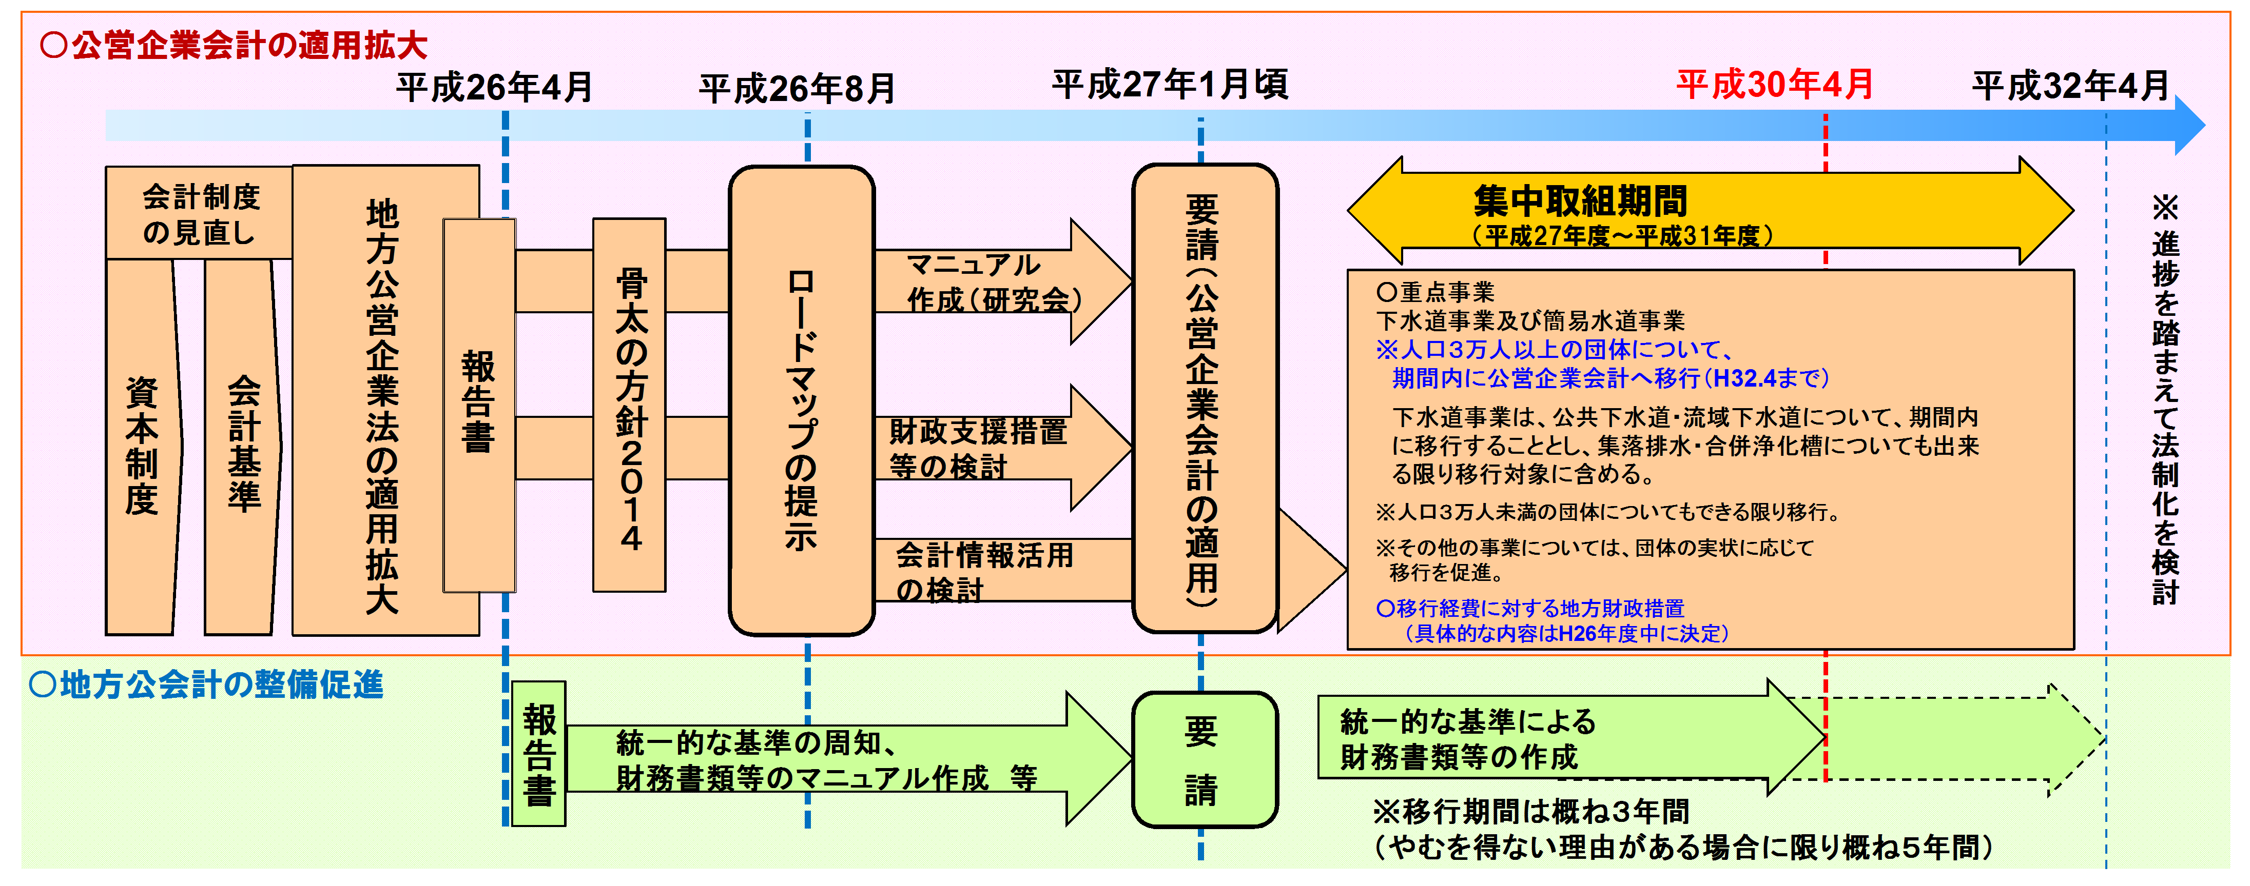

第２章 彦根市の公共下水道事業
１. 彦根市公共下水道事業の概要
（1）事業の概要
彦根市では、琵琶湖流域下水道東北部処理区の関連公共下水道事業として、昭和57年1月30日に計画決定し、同年2月8日に事業認可を受け、公共下水道事業に着手している。以降市街地の下流側から建設に入り、上流側に向けて順次整備拡大を図っている。
滋賀県では、昭和60年から流域下水道幹線管渠の建設に着手し、昭和62年度から浄化センターの工事を開始している。浄化センターは、平成3年3月に一部完成し、彦根市では同年4月から公共下水道の使用を開始している。
公共下水道の排除方式は、汚水と雨水を分けた分流式を採用している。予定処理区域の汚水計画は、全体計画区域を上位計画である「琵琶湖流域下水道（東北部処理区）」に整合し、公共下水道が3,019.8ha、特定環境保全公共下水道が514.8haの合計3,534.6haである。また、事業認可取得は、汚水計画が2,621.4ha（公共下水道2,334.0ha、特定環境保全公共下水道287.4ha）で雨水計画は309.6haとなっている。
汚水管渠は、自然流下で流域下水道に接続することが原則であるが、接続点と処理区域の関係上、汚水中継ポンプ場（マンホールポンプ場）による圧送方式も採用している。雨水管渠は、主に既存水路敷を利用して改修する計画が基本となっている。

（2）整備計画の概要
彦根市における公共下水道普及率は、平成28年3月31日現在で、80.5％に達し、水洗化率は89.6％に達している。公共下水道の整備状況は、表2.1に示すとおりである。

表2.1 公共下水道の整備状況 （平成28年3月31日現在）
区 分 | 汚水処理区域 |  | マンホールポンプ場
区 分 | 面積  （ha） | 管渠延長  （km） | 基数  （基）
供 用 | 2,146.6 | 536.8 | 20

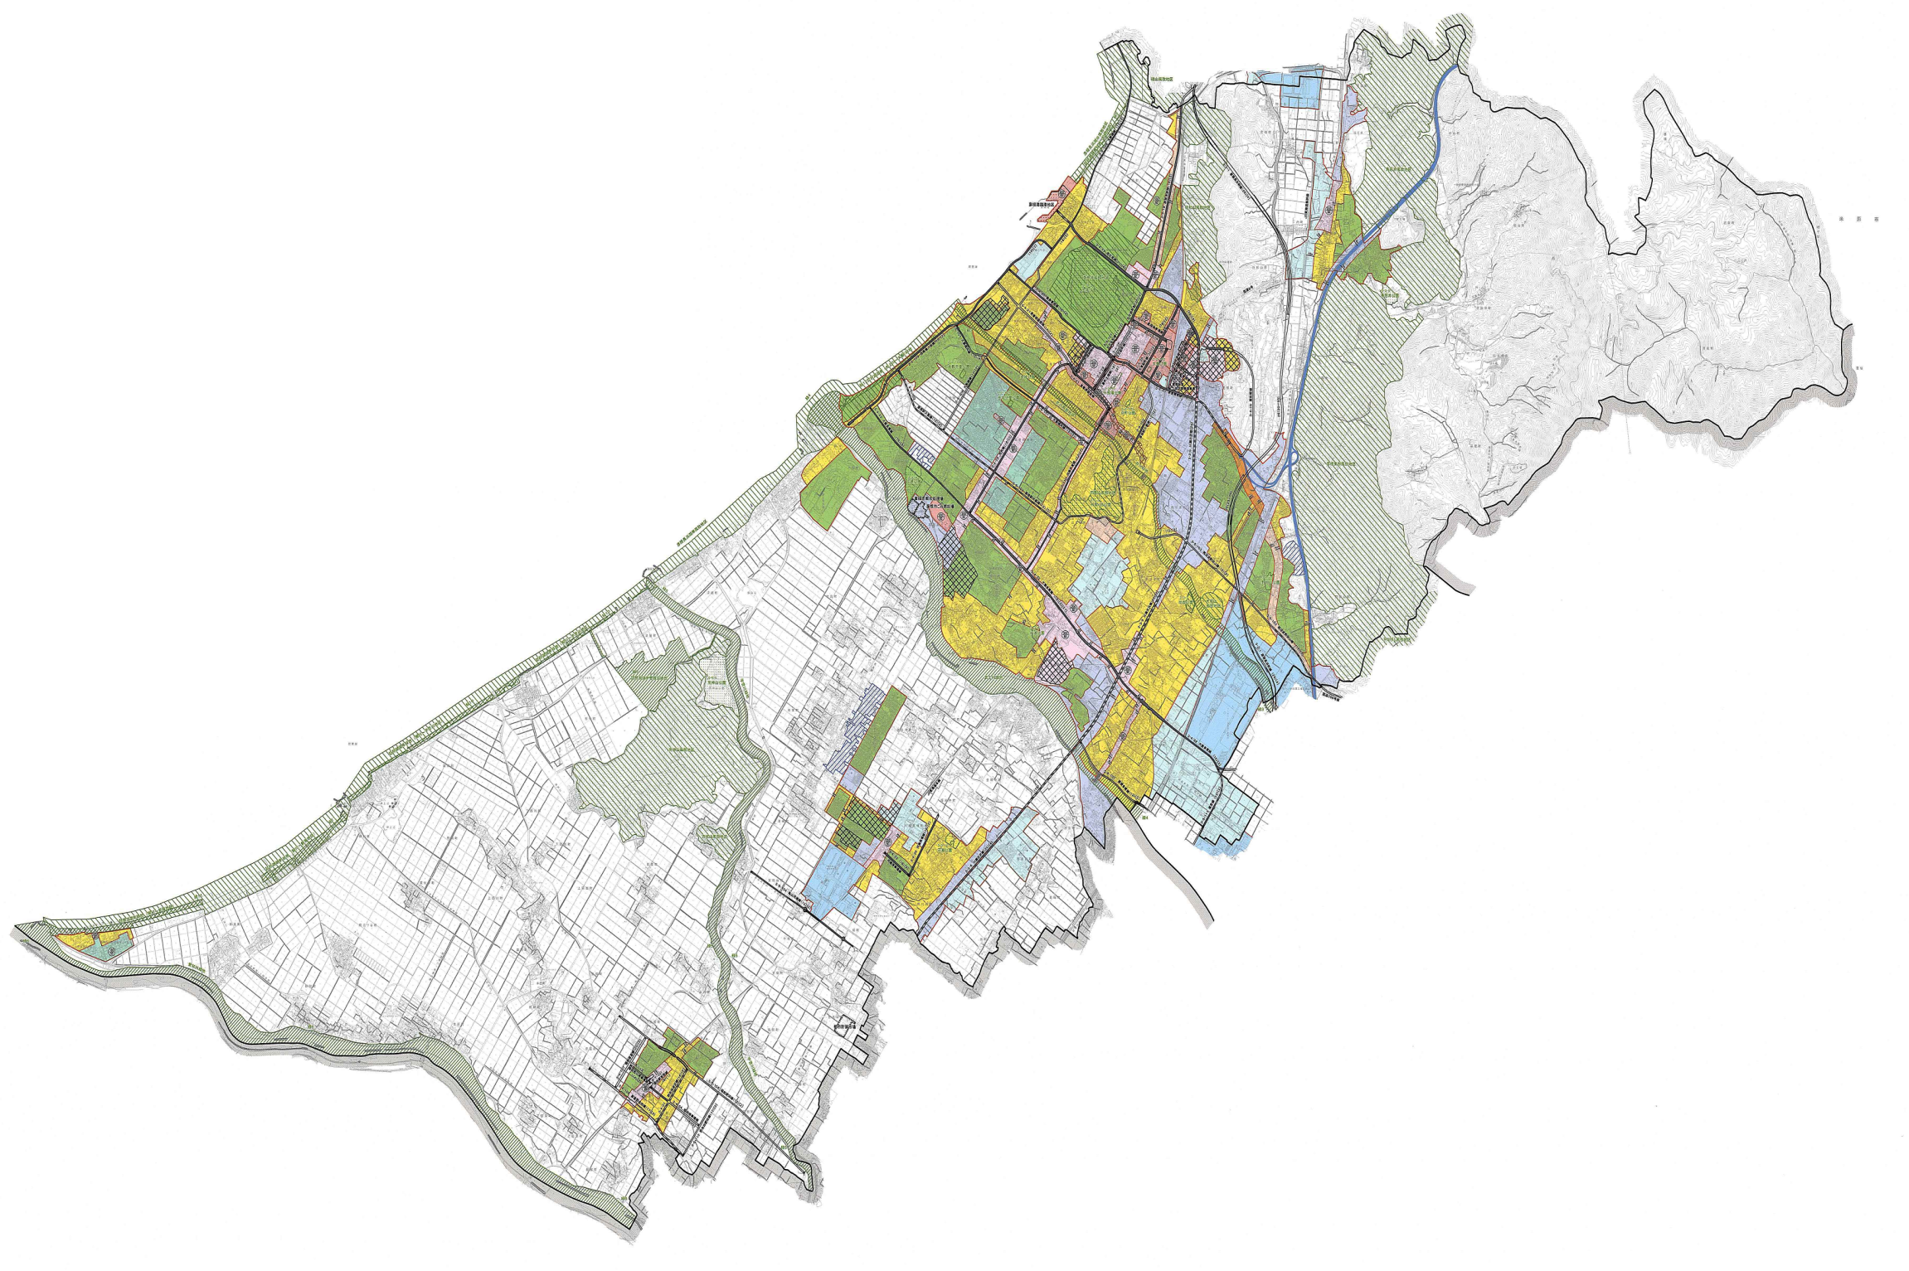
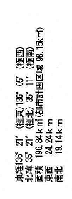
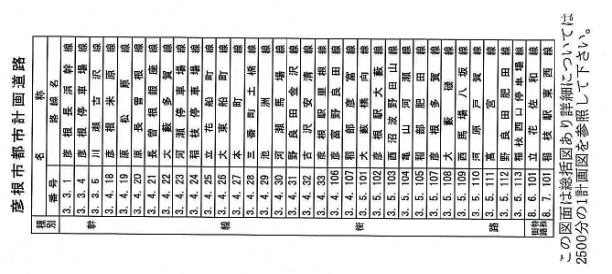
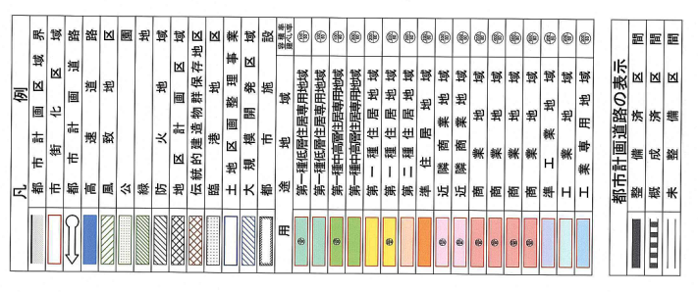

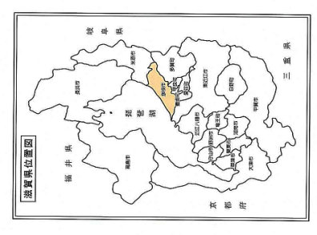
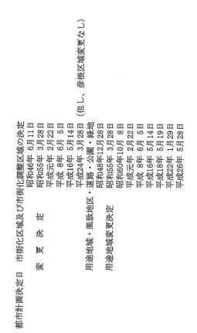
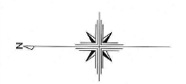
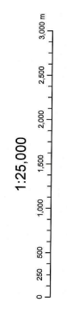

図2.1 彦根市都市計画総括図
（3）汚水処理の状況
平成28年3月31日現在における汚水処理状況は、表2.2に示すとおりである。

表2.2 汚水処理状況 （平成28年3月31日現在）
区 分 | 公共下水道 | 農業集落排水 | 合併浄化槽 | 市内全域
計画面積（ha） | 2,621.4 | 155 | － | －
処理区域面積（ha） | 2,146.6 | 155 | － | －
処理区域内人口（人） | 90,704 | 4,533 | 8,640 | 103,877
水洗化世帯数（世帯） | 32,513 | 1,519 | － | －
水洗化率（％） | 89.6 | － | － | －
水洗化人口（人） | 81,308 | 4,533 | 8,640 | 94,405
汚水処理人口普及率（％） | 80.5 | 4.0 | 7.7 | 92.2

※彦根市住基人口：112,624人

２. 公共下水道事業の現状と課題
公共下水道事業については、地方財政法に、経営の基本原則として特別会計を設置し、事業に必要な経費は、経営に伴う収入（公共下水道使用料）をもって充てるという独立採算制により、経営を行うとされている。また、公共下水道サービスの提供に要する経費は、その受益の程度に応じて負担を求める受益者負担の原則が適用され、使用者間の負担の公平を図ることが求められている。
彦根市の公共下水道経営の現状と課題は、次のような事項が考えられる。

（1）公共下水道財政の問題点
彦根市公共下水道事業経営は、上述の独立採算制（地方財政法第6条）の基本原則に対し、使用料収入等の収益だけでは経費のすべてを賄えず、不足が生じる費用は、一般会計からの基準外繰入金で措置することで収支が均衡している。

（2）公共下水道整備の課題
彦根市公共下水道は、昭和56年度の事業着手以来34年が経過し、平成28年3月31日現在の人口普及率は80.5％となっている。公共下水道人口普及率は、全国平均（77.8%）を超えているものの、滋賀県内平均（88.8％）と比べると8ポイント程度低い状況にあり、多くの未整備地域を残している。また、汚水処理人口普及率は92.2％であり、滋賀県内（平均98.5％）でも最下位の状況であるため、本市の居住環境の格差是正のためにも未整備地域の早期解消に努める必要がある。
公共下水道施設の標準耐用年数は、管渠が50年、ポンプ施設の機械・電気設備が10～20年となっている。彦根市公共下水道事業は、昭和56年度から事業着手しているため、30年以上経過した管渠及び構造物と既に耐用年数を超過する機械・電気設備を含め、数年後には本格的な更新の時期を迎えることとなる。今後は、限られた財源の中で、ライフサイクルコスト最小化の観点から、耐震化等の機能向上も考慮した、長寿命化対策を含めた改築を計画的に推進していかなければならない。

（3）公債費の課題
下水道事業特別会計においては、事業推進のためにこれまでに発行してきた市債の残高が、平成28年3月31日現在で427億円に達し、その元利償還（公債費）が歳出予算の大部分（平成28年度当初予算ベースで63％）を占めている。公共下水道事業の健全経営に向けて、地方債元金未償還残高の早期解消に取り組むことが大きな課題となっている。

（4）適正な使用料の設定
公共下水道使用料及び有収水量は、平成28年3月31日現在で、14億8千万円、9,067千㎥となった。しかし、一般排水の増加に比べ、特定排水は減少してきており、未接続の大口排水先への下水道の接続を促す必要がある。
公共下水道事業は、効率的な経営の下で必要となる事業の管理・運営費用のすべて（雨水処理等の公費負担を除く）を回収できる水準に公共下水道使用料を設定し、その上で使用料を確実に徴収するように努めなければならない。
また、人口減少や節水型社会の進行等により、有収水量の低下が見込まれることから、有収率向上に向けて不明水削減対策への取り組みや有収水量の動向に応じた料金体系の適時適切な見直しを行う必要がある。
そのためには、当年度の事業活動に伴い発生する「費用」とその対価として収入される公共下水道使用料収入の「収益」とのバランスが適正であることを検証することができる仕組みづくりに取り組むことが必要である。

（5）資産管理の必要性
地方公営企業においては、その財政状態を明らかにするため、すべての資産、資本及び負債の増減や異動を、その発生の事実に基づき、一定の評価基準に従って、整理しなければならないとされている。
そのため、彦根市が今まで積み上げてきた資産が、有形・無形の財産としてどのような価値を持つ状態で存在し、運用されているのか、また、それに関連して将来どのような費用が生じるのかを明らかにする必要があり、そのために資産評価を実施し、適正に管理していかなければならない。

（6）経営意識の向上
企業会計の導入により、経営状況や財政状況を明確化させ、事業に対する透明性を高めることで、これまで以上に下水道経営に対する職員意識の向上を図る必要がある。

第３章 地方公営企業法について
１. 地方公営企業法適用の事業と範囲
地方公共団体は、一般的な行政活動のほか、水の供給や公共輸送の確保、医療の提供、下水の処理など地域住民の生活や地域の発展に不可欠なサービスを提供する様々な事業活動を行っている。こうした事業を行うために地方公共団体が経営する企業活動を総称して「地方公営企業」と称する。
地方公営企業法は、公営企業に一律に適用されるのではなく、表3.1に示すとおり特定の事業のみに適用され、法適用には、法律上当然に適用される場合（当然適用：水道及び病院が該当）と地方公共団体の自主的な決定によって適用される場合（任意適用：公共下水道事業が該当）の２種類がある。
そして、任意適用事業については、法の全部の規定を適用する「全部適用」もしくは、財務規定等のみを適用する「一部適用」を選択することができる。

表3.1 地方公営企業法の適用区分と範囲（地方公営企業法第2条に規定）
当然適用事業 |  | 任意適用事業
全部適用 | 一部適用 | 任意適用事業
① 水道事業  ② 工業用水道事業  ③ 軌道事業  ④ 自動車運送事業  ⑤ 鉄道事業  ⑥ 電気事業  ⑦ ガス事業 | ⑧ 病院事業 | ⑨ 市場事業  ⑩ と畜場事業  ⑪ 観光施設事業  ⑫ 宅地造成事業  ⑬ 公共下水道事業  ・・・その他事業
※公営企業については地方財政法6条及び同施行令第46条に規定されている。

２. 地方公営企業法適用の目的と効果
（1） 法適用の目的と意義
・公共下水道事業経営の健全性や計画性・透明性の向上

法適化の意義は、企業会計方式の経理を行うことにより、経費負担の原則が明確に示されるとともに、収入、コスト、資金調達状況等が適切に区分して表示される財務諸表等を通して、経営状況が理解しやすくなることである。

官公庁会計と公営企業会計の違いは、表3.2に示すとおりである。
表3.2 官公庁会計と公営企業会計の違い
項 目 |  | 官公庁会計 | 公営企業会計
財務 | 1. 収支区分 | ・歳入、歳出のみの表現であり、単年度収支状況の把握はできるが、長期的な経営見通しを立てにくい。 | ・収益的収支（管理運営に係る収支）と資本的収支に区分され、経営状況や財務状況が明確となる。
財務 | 2. 経理方式 | ・単式簿記  （現金収入と現金支出を整理したものであり、家計簿的経理方式） | ・複式簿記  （民間企業で採用されている方式で、企業会計の原則に沿った経理方式）
財務 | 3. 経理認識 | ・現金主義  （現金の動きのみを経理するため、未収・未払等の債権・債務が経理されず、適切な経営状況が把握できない。） | ・発生主義  （債権・債務が発生した時点より経理されるため、経営状況が明確に表現される。）
財務 | 4. 資産把握 | ・財産台帳のみ | ・減価償却管理
財務 | 5. 出納整理  期間 | ・あり  （翌年度の5月31日までの予算執行が認められている。） | ・なし  （3月31日時点の経理による決算処理がされる。）
財務 | 6. 決算書類 | ・歳入歳出決算書  ・歳入歳出決算事項別明細書  ・実質収支に関する調書  ・財産に関する調書 | ・決算報告書  ・貸借対照表（B／S）  ・損益計算書（P／L）  ・ｷｬｯｼｭﾌﾛｰ計算書（C／F）
組 織 |  | ・市長部局として運営 | ・原則として管理者を設置  （条例で定めることにより、管理者を置かないことも可能。）
職員の身分 |  | ・一般行政職員  （地方公務員法） | ・企業職員  （地方公営企業等の労働関係に関する法律〔地方公営企業法第36条〕）
※「一部適用」は財務の項目のみが適用となる

- 法適用の目的
持続的な下水道サービスの提供を確実にしていくためには、図3.1に示すように、経営の計画性・透明性の向上を図るなど、経営基盤の強化への取り組みをより一層進めることが重要である。

経営の健全性や計画性・透明性の向上

- 使用料水準の適正化
- 接続率向上のための取り組み
- 維持管理の効率化
- 経営の現状把握
- 将来の収支見通しの作成
- 計画的な経営を行うための経営計画の策定
- 企業会計方式の導入による財務諸表の作成

図3.1 経営基盤強化への取り組み

（2）複式簿記導入の効果

① 損益取引と資本取引との区分経理 【二つの経営視点】
管理運営に係る取引（損益取引）と建設改良時に係る取引（資本取引）が区分経理されるため、一定期間の経理状況（損益計算書）、特定時点の財政状況（貸借対照表）が明確に把握できる。

- 資本取引とは
資本（下水道サービスを提供するための下水管・マンホールなどの施設）の増減

- 損益取引とは
下水道サービスの提供による損失や利益の結果として生じるもの

＜貸借対照表＞
公営企業会計では、貸借対照表によって、決算時点の資産・負債・資本を把握し、図3.2に示す「貸借対照表」により、財政状態を公表することとなる。

図3.2 貸借対照表

＜損益計算書＞
また、図3.3に示す「損益計算書」によって一定期間ごとに、費用・収益から純利益・純損益を把握し公営企業の経営成績を公表することとなる。

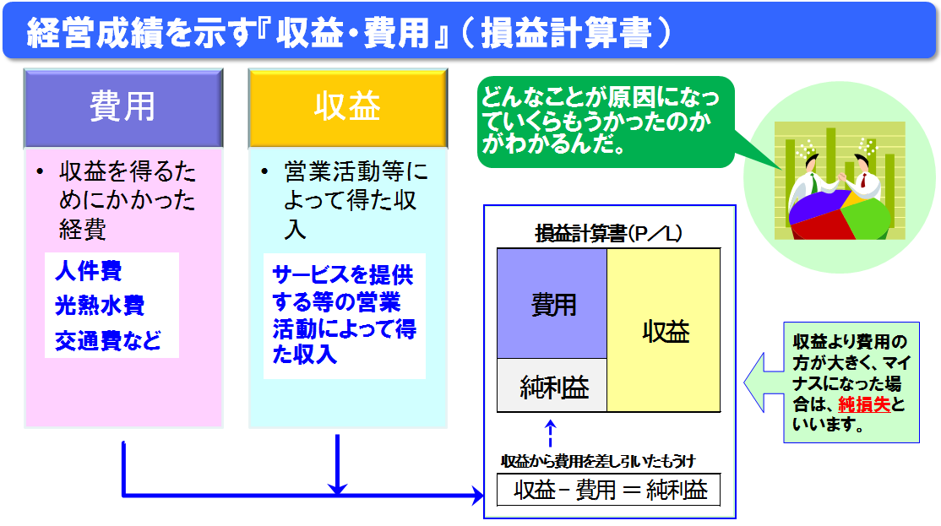

図3.3 損益計算書

② 発生主義の採用
「官公庁会計」は、現金の出入りだけを記帳するので、「現金主義」とされ、「企業会計」は、現金の収支の有無にかかわらず、経済活動の発生という事実に基づいて経理記帳を行うことができる。これにより、出納整理期間がなくなるため、決算確定が2か月早まり、前年度決算実績の当年度の事業運営への活用が容易となる。

- 官公庁会計で言う赤字・黒字
歳入と歳出の差額を指す。

- 公営企業会計で言う赤字・黒字
損益取引と資本取引の収支の差額を指す。

③ 期間損益計算による損益状況の明確化
一定期間に必要な費用や収益が明確に示されるため、経営的な視点における損益がわかるようになり、将来的には適正な使用料原価を検討するデータとして活用できる。
公営企業会計は、「1事業年度」という期間をもって、その期間内における事業の収益及び費用を把握して計算し、経営成績を明らかにしています。
この計算方法が「期間損益計算」である。

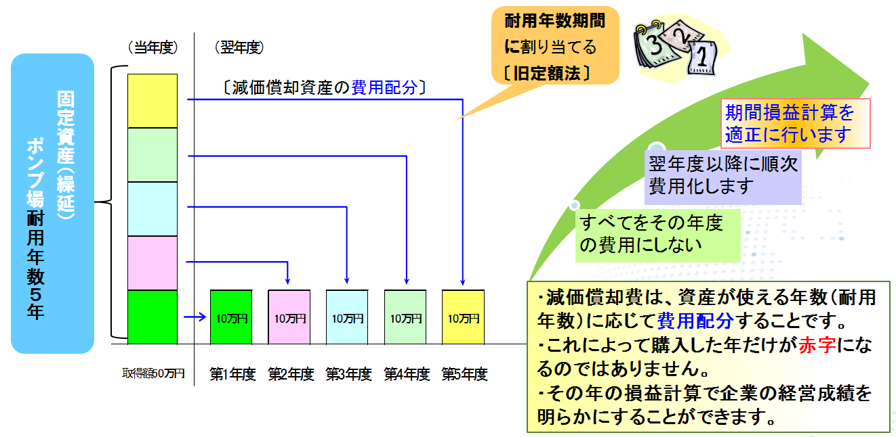

図3.4 期間損益計算のイメージ（減価償却費の費用配分）

＜減価償却費＞
減価償却とは、建物、構築物、機械器具、車両運搬具など、一般的には年数の経過等によってその価値が減少する資産について、図3.4に示すようにその取得に要した金額を一定の方法によって各事業年度の費用として配分していくことである。

④ 決算の早期確定による経営状況の把握
出納整理期間がなくなることにより、決算の確定が2ヶ月早まり、その結果、前年度決算実績が当年度の事業運営に活用できる。

出典：下水道経営ハンドブック引用

（3）地方公営企業法適用の効果
複式簿記導入の効果が反映

① 経営状況の明確化
1）損益計算書・貸借対照表が作成され、収益性・安定性・将来性の指標分析・経営状況分析ができる。
2）分析を基に課題や目標設定ができ、持続性を持った経営が行えるようになる。
② 適切な使用料の算定
減価償却費を含めたトータルコストの算定と、これに対する適正レベルの使用料水準を算定することができる。

③ 企業経営の弾力性の確保
1）業務量の増加に伴い、収益が増加する場合、予算超過支出が認められる。
2）企業用資産の取得及び処分については、議会の単行議決は不要であり、一定の要件を上回る資産について企業会計予算で定めておけば資産運用および管理ができる。
3）基準外繰出しは、予算に計上すれば繰入基準にない繰り出しができる。
4）一般会計繰入金がその繰入れの性質に応じ、一般会計負担金、補助金、出資金に区分経理され、その根拠及び私費・公費の負担区分が会計処理上も明確になる。

④ 経営意識の向上
適切な経費負担区分を前提とした独立採算制の原則が、管理者、職員、利用者等の意識改革を促し、経営意識の向上が図れる。

⑤ 施設の適正な財産管理による情報公開と透明性の向上（市民の理解を深める）
資産価値、資産の運用方針が明確になることから、公共下水道事業の経営状況の正確な把握が可能となり、負担と受益の関係も分かり易くなり、情報公開と透明性の向上が図れる。
普段は目に見えない下水道施設は、必要なライフラインであり、情報公開することにより、市民の理解が深まることが期待できる。

⑥ 消費税の節税効果
地方公営企業法の適用により、減価償却の仕組みが導入される。このことにより、消費税計算の特例を受けることができる。（節税効果が期待できる）
【消費税法】
【消費税法基本通達】
第16章 国、地方公共団体に対する特例
第2節 特定収入の取扱い
16-2-4 地方公営企業の減価償却費に充てるための補助金の使途の特定

地方公営企業法第20条＜経理の方法＞の規定の適用を受ける地方公共団体の経営する企業が一般会計等から減価償却費を対象とする補助金を収受する場合の当該補助金は、令第75条＜国、地方公共団体等の仕入れに係る消費税額の特例＞に規定する特定支出のためにのみ使用することとされている収入に該当するものとして取り扱う。

（4）法適用範囲の比較
現行の法非適用と法適用（一部適用及び全部適用）について、組織・財務・職員の身分・その他を比較したものを、表3.3に示す。

表3.3 法の適用範囲の比較
３．他団体の状況
(1) 全団体の法適用状況
下水道事業を有する団体数は1,652団体である。そのうち、法を適用している団体は平成26年度末において、303団体となっている。公営企業会計適用の取組状況は、表3.4に示すとおりである。

表3.4 下水道事業全団体の公営企業会計適用の取組状況

(2) 近隣他市の法適用状況
滋賀県下の公共下水道事業者における地方公営企業法適用状況は、表3.5に示すとおりである。

表3.5 滋賀県内市町の移行状況
移行（予定）時期 | 滋賀県内市町 | 法の適用範囲 | 備考
平成22年度 | 大津市 | 全部
平成26年度 | 草津市、栗東市 | 全部
平成28年度 | 甲賀市、守山市、  湖南市 | 全部
平成29年度 | 近江八幡市、野洲市、  高島市、東近江市、  豊郷町、竜王町 | 全部（予定）
平成30年度 | 米原市 | 全部（予定）
平成30年度 | 長浜市 | 一部（予定）
平成31年度 | 愛荘町 | 一部（予定）

(3) 類似団体の法適用選択状況
法適用類似団体数30団体のうち、全部適用の団体は21団体(約70％)であり、一部適用の団体は9団体(約30％)となっている。
全部適用については管理者を設置している団体が6団体(約29％)、管理者を設置していない団体は15団体(約71％)となっている。

表3.6 法適用類似団体の状況
一部適用

第４章 地方公営企業法適用の基本方針
１. 彦根市における法適用の基本方針
彦根市の財政状況は、高齢化、人口減少等の進展により、年々厳しさを増しており、行政改革や財政健全化に取り組んでいるなかで、下水道事業は、財政運営に与える影響が大きいため、経営基盤の強化が急務となっている。
そこで、彦根市公共下水道事業は、健全な下水道経営に資する地方公営企業法適用による公営企業会計方式に移行することが必要であり、下記のとおり、地方公営企業法適用の基本方針を示す。

表4.1 法適用の基本方針
項目 | 内容
法適用の目的と意義 | ・公共下水道事業経営の健全性や計画性・透明性の向上
対象事業 | ・下水道事業特別会計  （公共下水道及び特定環境保全公共下水道）
法適用の範囲 | ・地方公営企業法に基づく財務規定等のみの適用「一部適用」
法適用開始時期 | ・平成32年4月1日に移行する

２. 法適用の対象事業
・公共下水道事業（公共下水道及び特定環境保全公共下水道事業）：対象
・汚水処理施設（農業集落排水事業）：対象外

彦根市における汚水の処理事業は、上記の2事業により実施されている。
公共下水道事業は条例による任意適用（任意に法規定の全部又は財務規程等が適用できる）事業であるため、公共下水道事業を法適用する場合、汚水処理施設事業も対象事業とすることができる。

■ 汚水処理施設について
(1）農業集落排水事業
今回の下水道事業法適化に伴い、農業集落排水事業は、下記に示す理由により法適化対象事業の「対象外」とする。

＜汚水処理施設（農業集落排水事業）を対象としない理由＞
① 使用料収入等の事業経営に伴う収入を有するが、管轄・管理が他部局である
② 現状の会計区分も他の特別会計である
③ 使用料体系が公共下水道とは異なるため、サービス水準の公平性が確保できない

表4.2 汚水の処理状況一覧
事 業 | 公共下水道事業  特定環境保全公共下水道事業 | 農業集落排水事業
人口普及率  （平成27年度末） | 80.5% | 4.0%
事業着手年度 | 昭和56年度 | 平成2年度
建設・維持管理 | 上下水道部  （上下水道総務課・上下水道業務課・下水道建設課） | 産業部  （農林水産課）
現状の会計区分 | 官公庁会計方式  （下水道事業特別会計） | 官公庁会計方式  （農業集落排水事業特別会計）
使用料体系 | ＜使用料＞  ・基本料金：1,280円/戸・月  ・超過料金：140～227円/㎥・月  ・消費税 | ＜使用料＞  ・基本料金：1,700円/戸・月  ・人員割料金：630円/人・月  ・消費税

(2) その他（雨水排水及び都市下水路事業）
また、公共下水道事業においては、雨水排水及び都市下水路についても対象事業の選択を行う必要がある。当該事業については、一般会計部局で管理されているが、起債、決算統計事務は上下水道部で担任しており、汚水と同様に地方公営企業法を適用することで、事業全体の経営成績や財政状況が明確になり、経営の健全性や計画性・透明性の向上を図ることが可能となるため、法適化することとする。

３．法適用の範囲と開始時期
・法適用の範囲 ： 地方公営企業法に基づく財務規定等のみの適用「一部適用」

・法適用開始時期 ： 平成32年4月1日に移行する

公共下水道事業の地方公営企業法適用は、法の「全部適用」または「一部適用」のいずれかを選択することができる。
彦根市公共下水道事業では、多くの未整備地域を残しており、市内における居住環境の格差是正のためにも未整備地域の早期解消に努め、平成37年度に公共下水道の一般的な整備を終える方針であることから、今後さらなる整備を要することと、前述の経営上の課題である公債費の課題等を考慮した場合、彦根市長が権限を有して事業運営する一部適用を採用することが現実的であると判断できる。
さらに、法適用の主な目的は、企業会計方式を導入し、下水道事業の経営状況を明確化することであるため、一部適用でもその目的を満たすことができる。
また、出納その他の会計事務及び決算に係るものについては、全部適用と変わらず企業会計にかかる業務量は増大することとなるが、一部適用とすることで、人事・契約業務にかかる業務量の増加を抑えられ、最小限の人員体制で経営が行えるメリットもある。
彦根市公共下水道事業における法適用の範囲の優位性の比較を、表4.3に示す。

表4.3 法適用の範囲の優位性の比較
項目 | 一部適用 | 全部適用
財務 | ○：企業会計の導入 | ○：同左
組織 | ○：管理者の権限は市長が有することとなるため、現行のとおりの組織を維持できる。 | △：管理者の判断と責任において事業体の  運営ができ、独立性の確保が可能となるが、個別に管理者を置くことが現実的ではなく、管理者は市長となるため、全部適用の有効性が発揮できない。
職員  運営 | ○：公営企業会計の導入に伴い、事務量は増加するが、一般行政職員のままであるため、契約事務や人事給与事務を分担し、現行どおりの事務分掌で対応することになる。  ・当市においては、下水道整備を推進中であるため、職員身分等についても、一般会計側と繋がりをもち、市長部局として運営することが、望ましい。 | ×：企業職員として、一般行政職員と区分されるため、契約事務、人事給与事務等を上下水道部で実施する必要が生じる可能性あり。  （現在、水道事業では、給与事務の一部のみを負担している）  ・下水道部署でこれらの事務を担うためには、職員の増員による組織体制の構築が必要となり現実的ではない。
法務 | ○：全部適用に比べて事務量は少ない。 | △：一部適用に比べて事務量は増大する。

以上のことから、国からの通知、社会情勢の変化および彦根市公共下水道事業の整備状況を考慮し、彦根市公共下水道事業は、平成32年4月1日より地方公営企業法の財務規定のみを適用する「一部適用」に移行する。

「法の適用範囲の比較」について整理した結果を表4.4に示す。

表4.4 法の適用範囲の比較
項目 | 官公庁会計方式 | 公営企業会計方式 |  | 備 考
項目 | 法非適用 | 一部適用 | 全部適用 | 備 考
経営状況の  明確化 | 特別会計  （現金主義） | 企業会計  （発生主義） | 同左
使用料原価の明確化 | 資金ベース | 期間損益  原価算出 | 同左
市民の理解 | 全国及び  近隣都市比較 | 処理原価の  算出 | 同左
世代間負担の標準化 | 起債  （30年償還） | 減価償却費  （最長50年） | 同左
国の  方針・方向性 | なし | 法適用化を  推進 | 同左
事業管理者 | 市長 | 市長 | 原則として  管理者設置
組織運営面 | 長の権限による  運営 | 長の権限による  運営 | 管理者の判断と責任による運営
移行経費 | － | 企業会計導入  経費のみ | 法適用に要する  全ての経費
運用経費 | － | 経理事務の増 | 経理･労務管理  契約業務の増
総合評価 | 経営状況の  数値的把握 | 現体制で継続的な  事業運営が可能 | 企業会計に特化した人員配置が不可欠
総合評価 | × | ○ | △

- 全部適用の検討について
全部適用については、公共下水道の整備が完了した後、公営企業会計への移行により得られる、損益情報やストック情報により経営状況を明確に把握して、その分析を通じて将来の適切な経営計画が策定可能となる時点において検討することとし、今後の課題として位置づける。

第５章 法適用に伴う所要事務およびスケジュール
１．所要事務の抽出
法適用に伴う企業会計方式の移行にあたっては、大別して表5.1「所要事務の概要」に示す３業務が必要となり、いずれの業務も、高度な専門性や多くの人員を要する。

表5.1 所要事務の概要
２．固定資産調査・評価
(1) 固定資産調査について
所有する下水道施設資産は調査中であり、下水道台帳システム（GIS）は平成24年度に導入済みである。本システムを活用した資産の調査期間、間接費や財源の配賦等の資産評価の作業期間を確保する必要がある。

(2) 公共下水道施設の現況
彦根市が保有する固定資産は、表5.2に示すとおりであり、管路施設の総延長を考慮すると、上記の資産調査・評価に要する作業期間は、平成26年度より3か年（平成28年度完了）の期間が必要である。

表5.2 公共下水道施設固定資産一覧表 （平成28年3月31日時点）
施設名称 | 数量 | 備 考
管路施設
汚水管渠 | 521.111ｋｍ
マンホールポンプ場 | 19施設 | ポンプ口径φ50～100ｍｍ

(3) 固定資産評価後の業務
資産調査・評価の作業完了に伴うストック情報より、法適化により初めて算定が可能となる指標（減価償却費、長期前受金）が平成28年度末に把握できることとなる。法適化へ移行するための適切な公費負担（経費の負担区分に基づかない基準外繰入の負担）などに関する庁内調整を進めていくために、把握できた指標に基づく期間損益計算や経営見通し等の資料を作成し、庁内協議を進める。
３．法適用に伴う移行事務手続き
■ 関連部局との調整
法適用に伴い、組織・会計事務の変更を伴うことから、事務の範囲や費用負担方法などについて、関連部局と調整し整理する必要がある。現時点で想定される事項は次の表5.3のとおりである。

表5.3 関連部署と調整事項
関係部署 | 調整事項（協議事項） | 調整内容
財政課 | 移行前年度の資金繰り | 打ち切り決算となるため、起債借入、一般会計繰入金や一時借入金の手続きや入金時期の調整
財政課 | 予算編成 | 法適用年度の当初予算の編成内容やスケジュール等
財政課 | 打ち切り決算 | 下水道事業特別会計の閉鎖に伴うスケジュール調整
財政課 | 一般会計繰入金（補助金、出資金、長期貸付金） | 法適用後の資金繰り等の調整のため、一般会計繰入の方法、時期（早期入金）等
人事課 | 職員の人事 | 法適用で増える業務について説明し、定数条例と人員配置を調整
人事課 | 給与事務 | 給与支給事務の範囲および費用負担の方法の調整
人事課 | 退職手当（退職給付引当金）等の費用負担方法 | 退職手当（退職給付引当金）等の一般会計負担の方法、時期等
総務課 | 条例・規則等の制定・改正 | 法適用に伴い、制定・改正を要する例規を協議
総務課 | 共通経費の負担 | 消耗品費及び通信運搬費に係る請求について確認
出納室 | 出納取扱金融機関 | 現金の出納・収納事務を取り扱わせる金融機関の指定
出納室 | 出納事務のフロー | 出納事務、引継
出納室 | 打ち切り決算 | 下水道事業特別会計の閉鎖に伴う事務
出納室 | 事務・現金の引継 | 口座管理、現金の引継事務等
出納室 | 備品の管理 | 所管備品に係る取扱い等
出納室 | 移行前年度及び移行後の資金繰り | 打ち切り決算となるため、起債借入、一般会計繰入金や一時借入金の手続きや入金時期の調整および、移行後の資金繰り
情報政策課 | 会計システム、固定資産台帳システムの導入等 | システム運用、ハード設定やその他設定等
契約監理室 | 契約事務 | 水道事業の執行と同様、現行どおりの体制維持の確認
監査委員  事務局 | 例月出納検査  決算審査 | 検査・監査等の内容、必要提出書類及び実施方法の確認
公有財産  管理課 | 庁舎の使用関係 | 平成31年5月の本庁舎移転と併せて（水道事業と共に）協議
公有財産  管理課 | 公用車の使用関係 | 公用車の管理・保険等
秘書政策課 | 広報掲載関係 | 広報掲載に関する調整
秘書政策課 | ホームページ公表関係 | ホームページ公表に関する調整
上下水道部 | 財務会計システム等の導入 | 水道事業のシステムと連携するための協議  その他のシステムとの調整が必要かどうか等を検討
上下水道部 | 移行後の資金繰り | 移行後の資金繰り
上下水道部 | 例規整備 | 水道事業を参考に、必要な例規整備、改正を検討
■ 職員研修の方針検討
法適化の準備期間に職員の知識向上のために、下水道部局関連職員に対して研修を実施する必要がある。公営企業会計における日常処理、予算の考え方、決算処理など実務的な内容を理解することが重要である。

４．会計システム等導入
公営企業会計の導入により、地方公営企業法の財務規定等に沿った経理を実施するようになる。法適用年度当初4月1日より計理が開始されるため、事前にシステムの導入と運用基準を定めておく必要がある。
彦根市公共下水道事業の法適化に伴うシステム導入については、水道事業で運用している既存の公営企業会計システムとの整合を図る方針である。

５. 法適化移行スケジュール
平成32年4月1日より法適用を開始するための移行スケジュールは、図5.1に示すとおりである。
※固定資産調査はH26年度より実施
図5.1 法適化移行スケジュール

